Studi Perencanaan Penambahan Tinggi Tanggul Lanjutan Lumpur Lapindo di Desa Kalitengah Kabupaten Sidoarjo Provinsi Jawa Timur
Hayata Nora Malisi¹, Eko Noerhayati², Azizah Rokhmawati³
¹Mahasiwa Teknik Sipil Fakultas Teknik Universitas Islam Malang, e-mail : nourahayata29@gmail.com
²Dosen Teknik Sipil Fakultas Teknik Universitas Islam Malang, e-mail : eko.noerhayati@unisma.ac.id
³Dosen Teknik Sipil Fakultas Teknik Universitas Islam Malang, e-mail : azizah.rachmawati@unisma.ac.id

ABSTRAK

Bencana alam Lumpur Lapindo di Kabupaten Sidoarjo Pada Tahun 2006 hingga sampai saat ini masih aktif menyemburkan lumpur panas. Semenjak saat itu berbagai cara penanggulangan telah dilakukan oleh pemerintah yaitu dengan pembuatan tanggul di daerah terdampak. Untuk kajian stabilitas lereng sebelumnya beberapa peneliti sudah melakukan penelitian di titik-titik tertentu. Namun luapan lumpur yang tidak bisa diprediksi mempengaruhi dimensi tanggul dan kapasitas tampungan lumpur yang setiap tahun meningkat, maka dari itu dengan adanya studi perencanaan tanggul lanjutan dengan kapasitas tampungan dapat menampung hingga Tahun 2030. Perhitungan data curah hujan dan data semburan lumpur menggunakan Metode Markov tujuannya untuk menghitung kapasitas tampungan yang berada di kolam Lumpur Lapindo. Metode yang digunakan dalam menganalisa stabilitas lereng tanggul adalah Metode Bishop, dengan menggunakan bantuan software GeoStudio 2012. Hasil dari perencanaan tanggul lanjutan tersebut yaitu ketinggian tanggul menjadi 18,6 m, lebar atas 5 m, dan kemiringan talud tanah 1:2,5 dengan volume tampungan sebesar 38.114.330,48 m³.

Kata Kunci: Lumpur Lapindo, Tanggul Lanjutan,Metode Markov, Metode Bishop, GeoStudio 2012.
PENDAHULUAN
Latar Belakang
Indonesia adalah negara yang sangat rentan terhadap bencana alam sejak terbentuknya daratan kepulauan ribuan tahun yang lalu. Salah satu kejadian bencana alam yang terjadi di Indonesia adalah bencana Lumpur Panas Sidoarjo.
Banjir lumpur panas Sidoarjo merupakan peristiwa menyemburnya lumpur panas di lokasi pengeboran Lapindo Brantas Inc. di Dusun Balongnongo Desa Renokenongo, Kecamatan Porong, Kabupaten Sidoarjo, Jawa Timur, Indonesia. Hingga sampai saat ini semburan Lumpur Lapindo belum bisa dihentikan. Salah satu upaya yang dilakukan untuk mencegah lumpur mengalir ke daerah sekitar adalah dengan cara membangun tanggul.
Berdasarkan penjabaran di atas, solusi dari masalah tersebut ialah dengan menanggulangi luapan lumpur yang tertampung. Studi ini berfokus untuk menganalisa stabilitas lereng tanggul yang berada di Lumpur Lapindo tepatnya di Desa Kalitengah.

Rumusan Masalah
- Berapa perkiraan debit rencana di Kolam Lumpur Lapindo Sidoarjo pada Tahun 2030?
- Berapa tinggi elevasi tanggul yang dibutuhkan untuk menampung air dan lumpur pada Tahun 2030?
- Bagaimana stabilitas lereng tanggul untuk pengendalian luapan lumpur di Lapindo Sidoarjo dengan menggunakan metode bishop?

Tujuan Dan Manfaat
- Menghitung debit rencana yang ada di kolam Lumpur Lapindo.
- Menghitung tinggi elevasi tanggul yang dibutuhkan.
- Menghitung stbailitas lereng tanggul Lumpur Lapindo
Manfaat dari studi ini yaitu:
- Memberikan masukan bagi instansi terkait yang ingin melakukan perencanaan tanggul penahan Lumpur Lapindo Sidoarjo.
- Menambah pengetahuan dan referensi untuk penelitian selanjutnya.

TINJAUAN PUSTAKA
Tanggul (Embankment)
Tanggul adalah semacam tembok miring baik buatan maupun alami,(Simanjuntak 2019) (Safitri, Noerhayati, and Suprapto 2020)dipergunakan untuk mengatur muka air. Biasanya terbuat dari murni tanah dan seringkali dibangun sejajar badan sungai atau pantai.

Analisa Hidrologi
Analisis Hujan Rata-Rata Daerah
Perhitungan curah hujan rata-rata daerah menggunakan Metode Rata-rata Aljabar .iii
R = $\frac{1}{n}$ + (R1 + R2 + R3 +………….R_{n})………………………………. …….(1)

Analisa Curah Hujan Model Markov
Dalam meghitung prediksi curah hujan untuk waktu tertentu bisa digunakan Model Markov, dengan rumus:

q_{i} = d_{i} + e_{i} ....................................................................................…………….(2)

Debit Semburan Lumpur
Untuk menghitung debit semburan lumpur dihitung menggunakan Metode Markov yang bertujuan untuk memprediksi debit rencana sampai waktu tertentu.

q_{i} = d_{i} + e_{i} ....................................................................................…………….(3)

Analisa Stabilitas Lereng
Setelah melakukan penambahan tinggi tanggul lanjutan kemudian menganalisa stabilitas lereng dan control rembesannya dengan menggunakan bantuan software GeoStudio 2012.

METODOLOGI PENELITIAN
Lokasi Studi
Lokasi penelitian berada di Kawasan Lumpur Lapindo Sidoarjo tepatnya di Desa Kalitengah, dengan Panjang tanggul keseluruhan 1,1 Km yang terbagi dalam 10 titik.

Tahapan Studi
1. Mengumpulkan data–dataxyaituxdataxhujan, data semburan lumpur,bdataxtanah, dan data gambar rencana tanggul.i
2. Analisa hidrologixyang di dalamnya mencakup perhitungan prediksi curah hujan dan semburan lumpur.i
3. Analisaxkapasitasxtampungan yang terjadi di Lumpur Lapindo.
4. Perencanaan penambahan tinggi tanggul lanjutan.
5. Analisa stabilitas lereng dan control rembesan.
6. Penggambaran tanggul lanjutan.

HASIL DAN PEMBAHASAN
Analisa Hidrologi
Dalam perencanaan tanggul Lumpur Lapindo perhitungan curah hujan sangat dibutuhkan.(Sembiring, Iswan, and Jafri 2016) Untuk studi ini ada beberapa stasiun hujan yang digunakan yaitu Sta. Porong, Sta. Putat, dan Sta Kedung Cangkring. Hasil dari perhitungan uji konsistensi dari data hujan tersebut ada 3 stasiun, berikut contoh perhitungan yang berada di Sta. Porong:

Tabel 1. Uji Konsistensi Data Pada Stasiun Porong
Sta. Porong (mm) | Komulatif | Sta . Pembanding |  | Rata-rata | Komulatif Sta. Pembanding
Sta. Porong (mm) | Komulatif | Putat (mm) | Ked. Cangkring (mm) | Rata-rata | Komulatif Sta. Pembanding
3165.1 | 3165.1 | 2746.1 | 2059.6 | 2402.85 | 2402.85
2386.3 | 5551.4 | 2356.2 | 1419.9 | 1888.05 | 4290.9
1459 | 7010.4 | 1652.2 | 1620.3 | 1636.25 | 5927.15
1209.6 | 8220 | 1330.5 | 1476 | 1403.25 | 7330.4
1713 | 9933 | 1886.5 | 1570.4 | 1728.45 | 9058.85
1850.4 | 11783.4 | 1668.4 | 1726 | 1697.2 | 10756.05
2222 | 14005.4 | 2069.6 | 1424.6 | 1747.1 | 12503.15
2078.9 | 16084.3 | 2329.6 | 1554.4 | 1942 | 14445.15
1261.6 | 17345.9 | 1393.8 | 1496.4 | 1445.1 | 15890.25
1512.9 | 18858.8 | 1618.8 | 1994.2 | 1806.5 | 17696.75
Sumber: Hasil perhitungan

Curah Hujan Rata-rata Daerah
Dalam menganalisis data curah hujan yang digunakan dari data sekunder yang sudah didapatkan dari instansi terkait, maka digunakan Metode Rata-rata Aljabar.(Das, Endah, and Mochtar 1995)

Perhitungan Curah Hujan Rata-rata Daerah
R = $\frac{1}{n}$ + (R1 + R2 + R3 )
R = $\frac{1}{3}$ + (3165.1 + 2746.1 + 2059.6)
= 2656.93

Analisa Curah Hujan Model Markov
Perhitungan curah hujan dengan Model Markov ialah untuk memprediksi curah hujan sampai Tahun 2030, hasil perhitungannya sebagai berikut:

Tabel 2. Perhitungan Debit curah hujan rencana model Markov
(prediksi 11 tahun ke depan)
I | qi | qi - X | (qi-X) r1 | qi+r1 | ti | ti Sx((1-r1^2))^0.5) | (qi+r1) + (ti Sx((1-r1^2))^0.5
2020 | 1.81 | 0.00 | 0.00 | 1.81 | -0.607 | -0.201 | 1.61
2021 | 1.61 | -0.20 | -0.08 | 1.53 | 1.382 | 0.458 | 1.99
2022 | 1.99 | 0.18 | 0.07 | 2.06 | -0.710 | -0.235 | 1.82
2023 | 1.82 | 0.01 | 0.00 | 1.83 | 0.807 | 0.267 | 2.09
2024 | 2.09 | 0.28 | 0.11 | 2.20 | -1.111 | -0.368 | 1.84
2025 | 1.84 | 0.03 | 0.01 | 1.85 | 0.551 | 0.183 | 2.03
2026 | 2.03 | 0.22 | 0.09 | 2.12 | 0.611 | 0.202 | 2.32
2027 | 2.32 | 0.51 | 0.20 | 2.52 | -0.885 | -0.293 | 2.23
2028 | 2.23 | 0.42 | 0.16 | 2.39 | -1.282 | -0.425 | 1.97
2029 | 1.97 | 0.16 | 0.06 | 2.03 | 0.793 | 0.263 | 2.29
2030 | 2.29 | 0.48 | 0.19 | 2.48 | 0.078 | 0.026 | 2.51
Sumber: Hasil perhitungan

Tabel 3. Volume Dari Curah Hujan Model Markov
(prediksi 11 tahun ke dpan)
I | qi | Luas kolam lumpur (A) | Volume hujan | m3/dt
I | qi | = 5,46 X 10⁶ m2 | 10⁶ (m3) | m3/dt
2020 | 1,81 | 5,46 x 10⁶ | 9,874 x 10⁶ | 0,31
2021 | 1,61 | 5,46 x 10⁶ | 8,776 x 10⁶ | 0,28
2022 | 1,99 | 5,46 x 10⁶ | 10,844 x 10⁶ | 0,34
2023 | 1,82 | 5,46 x 10⁶ | 9,941 x 10⁶ | 0,32
2024 | 2,09 | 5,46 x 10⁶ | 11,427 x 10⁶ | 0,36
2025 | 1,84 | 5,46 x 10⁶ | 10,028 x 10⁶ | 0,32
2026 | 2,03 | 5,46 x 10⁶ | 11,085 x 10⁶ | 0,35
2027 | 2,32 | 5,46 x 10⁶ | 12,666 x 10⁶ | 0,40
2028 | 2,23 | 5,46 x 10⁶ | 12,161 x 10⁶ | 0,39
2029 | 1,97 | 5,46 x 10⁶ | 10,741 x 10⁶ | 0,34
2030 | 2,29 | 5,46 x 10⁶ | 12,515 x 10⁶ | 0,40
Sumber: Hasil perhitungan

Analisa Debit Semburan Model Markov

Tabel 4. Perhitungan debit semburan rencana model Markov
(prediksi 12 tahun ke depan)
I | qi | qi-x | ri(qi-x) | x+r1(qi-x) | ti | tis(1-r1)^{0.5} | qi+1
2019 | 66,71 | 0,00 | 0,000 | 66,71 | -0,607 | -9,25 | 57,46
2020 | 57,46 | -9,25 | -7,333 | 50,13 | 1,382 | 21,07 | 71,19
2021 | 71,19 | 4,48 | 3,551 | 74,74 | -0,710 | -10,82 | 63,92
2022 | 63,92 | -2,79 | -2,211 | 61,71 | 0,807 | 12,30 | 74,01
2023 | 74,01 | 7,30 | 5,785 | 79,80 | -1,111 | -16,94 | 62,86
2024 | 62,86 | -3,85 | -3,052 | 59,81 | 0,551 | 8,40 | 68,21
2025 | 68,21 | 1,50 | 1,185 | 69,39 | 0,611 | 9,31 | 78,71
2026 | 78,71 | 12,00 | 9,506 | 88,21 | -0,885 | -13,49 | 74,72
2027 | 74,72 | 8,01 | 6,348 | 81,07 | -1,282 | -19,54 | 61,53
2028 | 61,53 | -5,18 | -4,108 | 57,42 | 0,793 | 12,09 | 69,51
2029 | 69,51 | 2,80 | 2,22 | 71,72 | 0,078 | 1,19 | 72,91
2030 | 72,91 | 6,20 | 4,91 | 77,83 | 0,197 | 3,00 | 80,83
Sumber: Hasil perhitungan

Perhitungan Volume Semburan Lumpur

V₂₀₂₀ = 66,71 m³/hr x 365 = 24.350,12 m³/tahun
V₂₀₂₀ = 24.350,12 / 365 hari x 24 jam x 60 menit x 60detik
= 0,77 m³/dt
Tabel 5. Volume dari semburan lumpur rencana model markov
(prediksi 12 tahun ke depan)
i | qi (m³/hr) | Volume Lumpur (m³/thn) (10³) | m³/dt
2019 | 66,71 | 24.350,12 | 0,77
2020 | 57,46 | 20972,86 | 0,67
2021 | 71,19 | 25985,74 | 0,82
2022 | 63,92 | 23331,58 | 0,74
2023 | 74,01 | 27014,46 | 0,86
2024 | 62,86 | 22944,41 | 0,73
2025 | 68,21 | 24896,12 | 0,79
2026 | 78,71 | 28728,31 | 0,91
2027 | 74,72 | 27273,87 | 0,86
2028 | 61,53 | 22457,98 | 0,71
2029 | 69,51 | 25370,66 | 0,8
2030 | 72,91 | 26613,39 | 0,84
Sumber: Hasil perhitungan

Kapal Pompa Pengaliran Lumpur (Pembuangan)

Sejak Tahun 2010 pengaliran lumpur ke Sungai Porong telah menggunakan 7 unit kapal keruk, namun dalam pengoperasianya hanya beberapa yang digunakan karena banyaknya kendala yang terjadi di lokasi. Karena adanya kendala tersebut dalam studi ini hanya diambil 30% dari total maksimal kapasitas debit yang dapat dikeluarkan dalam jangka waktu setahun, yang mana pengoperasian kapal keruk tersebut hanya beroperasi $±$ 16 jam per hari.

- Perhitungan:
Pembuangan lumpur per hari:
0,8 x 60 (menit) x 60 (detik) x 16 (jam) = 46.080,00 m³/hari
Pembuangan lumpur per tahun:
46.080,00 x 365 (hari) x 10⁶ = 16,82 juta m³/thn

Kapasitas Tampungan Kolam Lumpur Lapindo

Setelah menghitung debit rencana dari curah hujan dan semburan lumpur, maka dikurangi pembuangan lumpur. Jadi diketahui hasil dari perhitungan tersebut volume kapasitas tampungan di kolam Lumpur Lapindo sebagai berikut:
- Volume Semburan Lumpur Rencana Tahun 2030
V = Volume hujan dan lumpur – Volume pompa pengaliran
= 835,29 – 799,20 juta m³
= 36,09 juta m³
Perencanaan Tanggul Lanjutan
Diketahui:
- Tinggi tanggul lanjutan:
H = $\frac{Volume Semburan Lumpur}{Luas Area Kolam Lumpur}$
= $\frac{36.091.977,28 m3}{5.460.000,00 m2}$
= 6,61 m = 7 m
- Tinggi jagaan:
V = 36.091.977,28 m³
Q = $\frac{36.091.977,28 m3}{365 X 24 X 60 X 60}$ = 1,14 m³/dt
Hf = 0,50 m
Untuk perencanaan tanggul diambil sebesar 0,6 m (Departemen Pekerjaan Umum 1986)

- Lebar tanggul:
V = 36.091.977,28 m³
Q = $\frac{36.091.977,28 m3}{365 X 24 X 60 X 60}$ = 1,14 m³/dt
Jadi didapat lebar tanggul atas adalah 5,00 m (Departemen Pekerjaan Umum 1986)
- Kemiringan talud:
Hasil pengujian tanah menurut USCS/USBR termasuk ke dalam jenis tanah lanau dan lempung batas cair kurang dari 50% yaitu termasuk kelompook ML. Sedangkan menurut AASHTO masuk klasifikasi A-7-6 yaitu tanah berlempung CL.

Jadi didapat kemiringan talud tanah yaitu 1:2,5 (USBR, 1978)

Stabilitas Lereng Tanggul Dengan GeoStudio 2012 (Slope/W)
a). Lereng bagian luar:
Didapat nilai SF = 2,149
- Terhadap gempa = 2,149 > 1,2 (aman)
- Terhadap beban normal = 2,149 > 1,5 (aman)

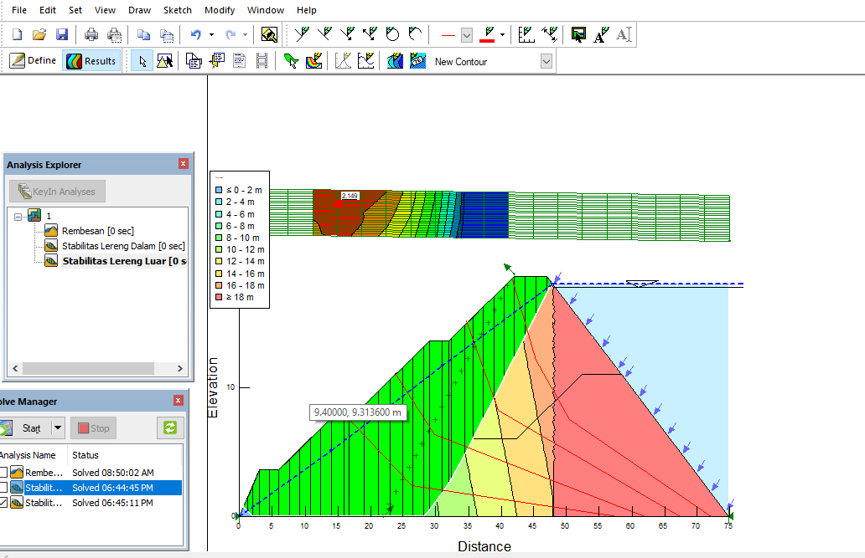
Gambar 1. Hasil analisa stabilitas lereng tanggul bagian luar dengan program Slope/W
b). Lereng bagian dalam:
Didapat nilai SF = 2,875
- Terhadap gempa = 2,875 > 1,2 (aman)
- Terhadap beban normal = 2,875 > 1,5 (aman)

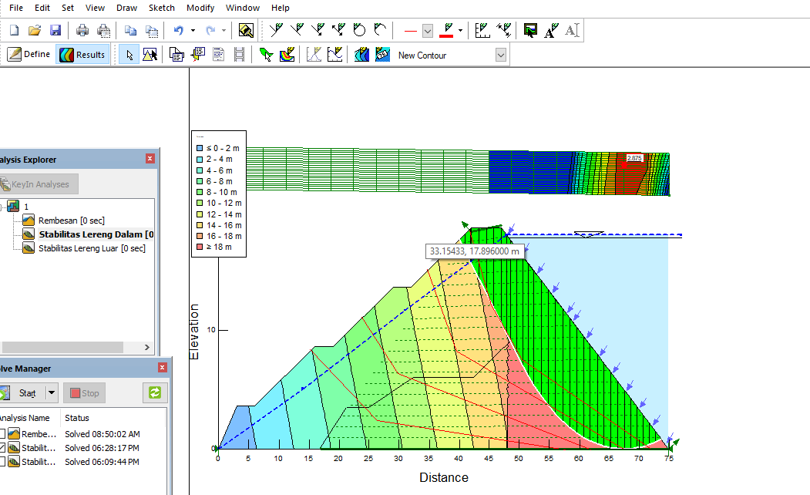
Gambar 2. Hasil analisa stabilitas lereng tanggul bagian dalam dengan program Slope/W
Daya Dukung Tanah
Rumus Terzaghi dan Mayerhof (Data tanah 3):
q_{ult} = C Sc Nc + q Nq + 0,5$γ$ B N$γ$ S$γ$
= 2,99 t/m² x 1,3 x 37,2 + 0,668 t/m² x 22,5 + 0,5 x 1,668 t/m³
x 16,7 x 18,7 x 0,8
= 367,99 t/m²
Rumus Terzaghi dan Mayerhof (Data tanah lama):
q_{ult} = C Sc Nc + q Nq + 0,5$γ$ B N$γ$ S$γ$
= 2,5 t/m² x 1,3 x 37,2 + 0,76 t/m² x 22,5 + 0,5 x 1,76 t/m³
x 58,2 x 18,7 x 0,8
= 904,19 t/m²
q_{tot} = 367,99 t/m² + 904,19 t/m²
= 1272,18 t/m²
qn = H_{tanggul} x $γt$ (dipakai berat volume tanah yang terbesar)
= 18,6 m x 1,76 t/m³
= 32,74 t/m²
FK = $\frac{qtot}{qn}$ = = $\frac{1272,18}{32,74}$ = 38,86 > 3,00…………………….(OK)

Kontrol Terhadap Rembesan dan Piping
Dalam perencanaan tanggul perlu adanya kontrol terhadap rembesan tanggul, (Das, Endah, and Mochtar 1995)pengontrolan tersebut bisa menggunakan software GeoSlope berupa program Seep/W.
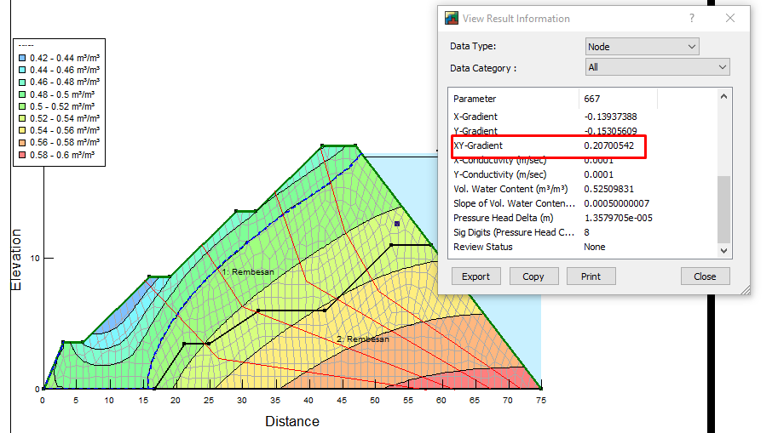
Gambar 3. Hasil analisa control rembesan dengan program Seep/W
Rumus:
Didapat I/ Ie = 0,207
Rumus:
Q rembesan = K I A
= 1 x 10⁻⁴ m/s x 0,207 x 768,27 m²
= 0,016 m³/s
Qrencana = 1,21 m³/s
Q rembesan < Q rencana = 0,016 m³/s < 1,21 m³/s………(OK)

PENUTUP
Kesimpulan
1. Hasil debit semburan Lumpur Lapindo Sidoarjo pada Tahun 2030 sebesar 38.114.330,48 m³.
2. Diketahui tinggi elevasi tanggul prediksi Tahun 2030 mencapai 6,98 m = 7 m untuk menampung kapasitas air dan lumpur sebesar 38.114.330,48 m³.
3. Untuk hasil analisa stabilitas lereng menggunakan metode bishop (dengan bantuan software Geostudio 2012) didapatkan:
a). Lereng bagian luar SF = 2,149
- Terhadap gempa = 2,149 > 1,2 (aman)
- Terhadap beban normal = 2,149 > 1,5 (aman)
b). Lereng bagian dalam SF = 2,875
- Terhadap gempa = 2,875 > 1,2 (aman)
- Terhadap beban normal = 2,875 > 1,5 (aman)
Saran
- Penggunaan metode markov dalam perencanaan tanggul sebaiknya perlu dikaji ulang dan dibandingkan dengan metode lainnya untuk membandingkan dan mendapatkan hasil yang lebih aman lagi.
- Sebaiknya dalam pengujian di laboratorium tanah dilakukan permeability test, karena pengujian ini berfungsi untuk mengukur rembesan pada tanggul.

DAFTAR PUSTAKA
Das, Braja M., Noor Endah, and Indrasurya B. Mochtar. 1995. “Mekanika Tanah (Prinsip-Prinsip Rekayasa Geoteknis) Jilid 1.” Erlangga, Jakarta.
Safitri, Yeni, Eko Noerhayati, and Bambang Suprapto. 2020. “Studi Perencanaan Tubuh Bendungan Utama (Main Dam) Pada Pembangunan Waduk Bendo Kabupaten Ponorogo.” Jurnal Rekayasa Sipil 8 (8): 619–30.
Sembiring, Natanael, Iswan Iswan, and Muhammad Jafri. 2016. “Studi Perbandingan Uji Pemadatan Standar Dan Uji Pemadatan Modified Terhadap Nilai Koefisien Permeabilitas Tanah Lempung Berpasir.” Jurnal Rekayasa Sipil Dan Desain 4 (3): 371–80.
Simanjuntak, Andreas. 2019. “ANALISIS STABILITAS LERENG MENGGUNAKAN METHODE BISHOP (Studi Kasus: Bukit Lereng Bandar Baru, Kabupaten Deli Serdang).”

